[邢台市第一医院的文章被撤回，主要原因是不同文章间涉嫌图像的重复使用](https://mp.weixin.qq.com/s?__biz=Mzg2Mzc2NzUxMQ==&mid=2247522891&idx=5&sn=bc3369118c0679e4fe56f01d50ffcf56)

诚信君[诚信科研](javascript:void(0);)2025-04-09 12:05:24海南

[](https://mp.weixin.qq.com/s?__biz=MzU3MTE3MjUyOA==&mid=2247639137&idx=1&sn=08e1d16097de962f0fddcba341a2da2c&chksm=fce8d3becb9f5aa8c5b21eafb2c091d0a79db25d83d1ae52a2f4148e4742e15689685e7e5cc7&scene=21#wechat_redirect)

诚信科研

乳腺癌是全球及中国最常见的恶性肿瘤之一，也是女性癌症相关死亡的主要原因。依维莫司 (C53H83NO14) 是一种有效的抗乳腺癌药物，其靶点是哺乳动物雷帕霉素靶标 (mTOR)。

2018 年 3 月 16 日，邢台市第一医院的Du Liyan 等人在***Molecular medicine reports***杂志在线发表题为**“Everolimus inhibits breast cancer cell growth through PI3K/AKT/mTOR signaling pathway”**的研究论文**，该研究结果表明，依维莫司通过 PI3K/AKT/mTOR 信号通路抑制乳腺癌细胞的生长和侵袭性，表明 PI3K/AKT/mTOR 信号通路可能作为治疗人类癌症的治疗靶点。**

但是，在2025 年 3 月 31 日，该文章被撤回，**主要原因是不同文章间涉嫌图像的重复使用。**

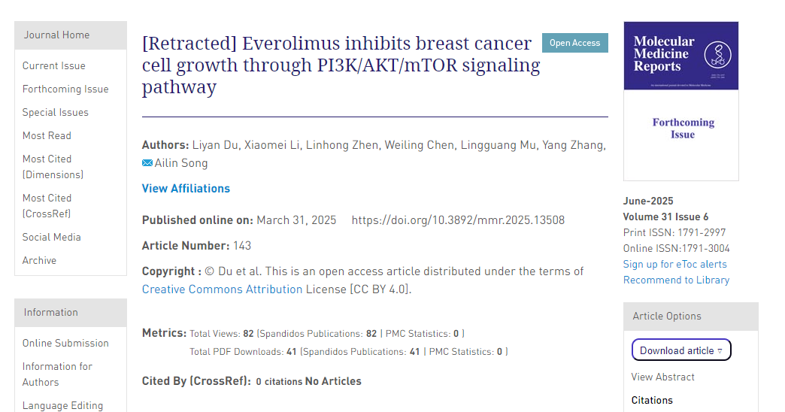

这篇论文发表后，一位关心此事的读者提醒编辑们注意，第 7166 页图 3E 和 F 中显示的 Transwell 迁移和侵袭试验数据与不同研究机构不同作者撰写的其他文章中以不同形式出现的数据惊人地相似，而这些数据在这篇论文提交给 Molecular Medicine Reports 之前就已经在其他地方发表过。

鉴于上述数据显然之前已经发表过，Molecular Medicine Reports 的编辑决定从期刊上撤回这篇论文。

编辑们要求作者们对此作出解释，但编辑部没有收到回复。编辑对由此造成的不便深表歉意。

**参考消息：**

https://www.spandidos-publications.com/10.3892/mmr.2025.13508

图片

内容为**【诚信科研】**公众号原创

禁止转载



**诚信科研，专注于学术不端报道。**

**觉得本文好看，请点这里↓**